智能家居市场

目录

智能家居市场 1

结论 2

KPI分析 2

市场规模/消费额 2

家庭普及率/渗透率 2

关注度 3

各类产品占比 4

价格 6

品牌 7

产业链 8

商业模式/生态模式 11

消费者分布与需求 14

销售渠道 14

问题综述 16

原因综述 17

硬件成本降低 17

政策 18

国内外对比综述 24

总结与未来展望 26

# 结论

* 智能家居是物联网应用中朝阳产业
* 相关政策的不断出台，关键技术的进步，硬件成本降低，产业体系的完善 推动智能家居发展
* 最大的阻碍主要体现在 消费者认知程度有限和行业标准的缺位

# KPI分析

## 市场规模/消费额

Excel：2016-2020中国市场规模，2017主要产品市场占比，美国智能家居市场规模，2016各国市场规模

可以求一下增长率

Text：

美国等发达国家的市场在全球占主导，但中国市场增长迅速，在不远的将来很可能成为全球第二大的市场。

## 家庭普及率/渗透率

2016年我国智能家居渗透率仅仅是0.1%，远低于美国的5.8%、日本的1.3%、瑞士的1.3%以及德国的1.2%。

但是，随着云计算与人工智能技术的飞速发展，我国智能家居的渗透率能有较快的提升，预计等到2020年可达0.5%

Excel：2016各国渗透率，2014-2020美国渗透率

Text：

我国虽然市场较大，但是渗透率较低，在家庭的普及率不高。反应目前我国大众对智能家居的了解度及产业目前产品仍有待加强，同时也说明我国市场的潜力仍十分巨大。

//• 而目前来看渗透率低的主要原因还是智能家居企业的各自为营以及缺少相关的行业规范。

## 关注度

Excel：Google Trends

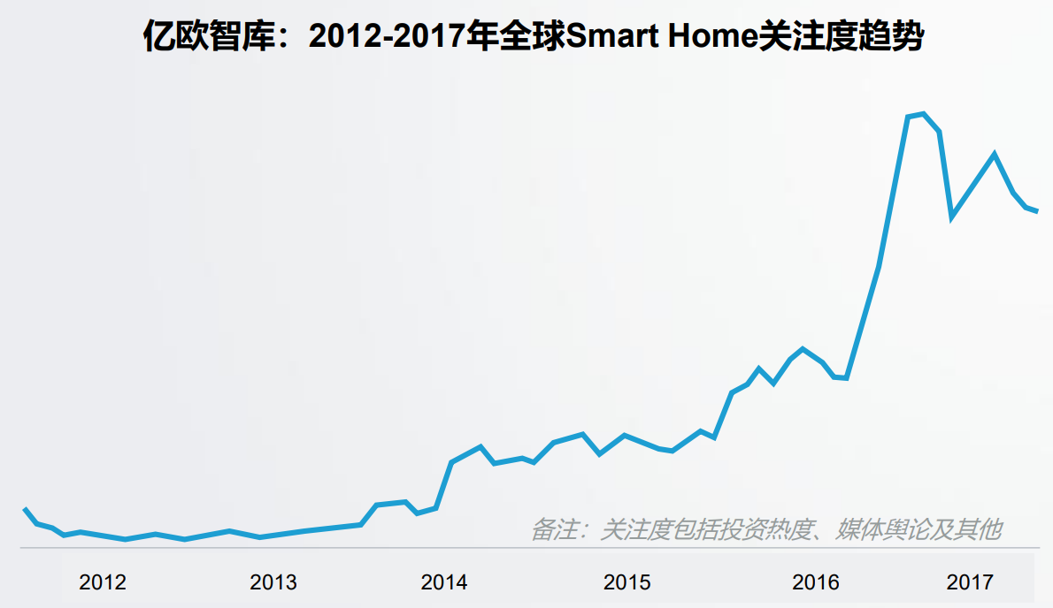[来源：亿欧智库]

这个有点奇怪，如果有空可以看一下。

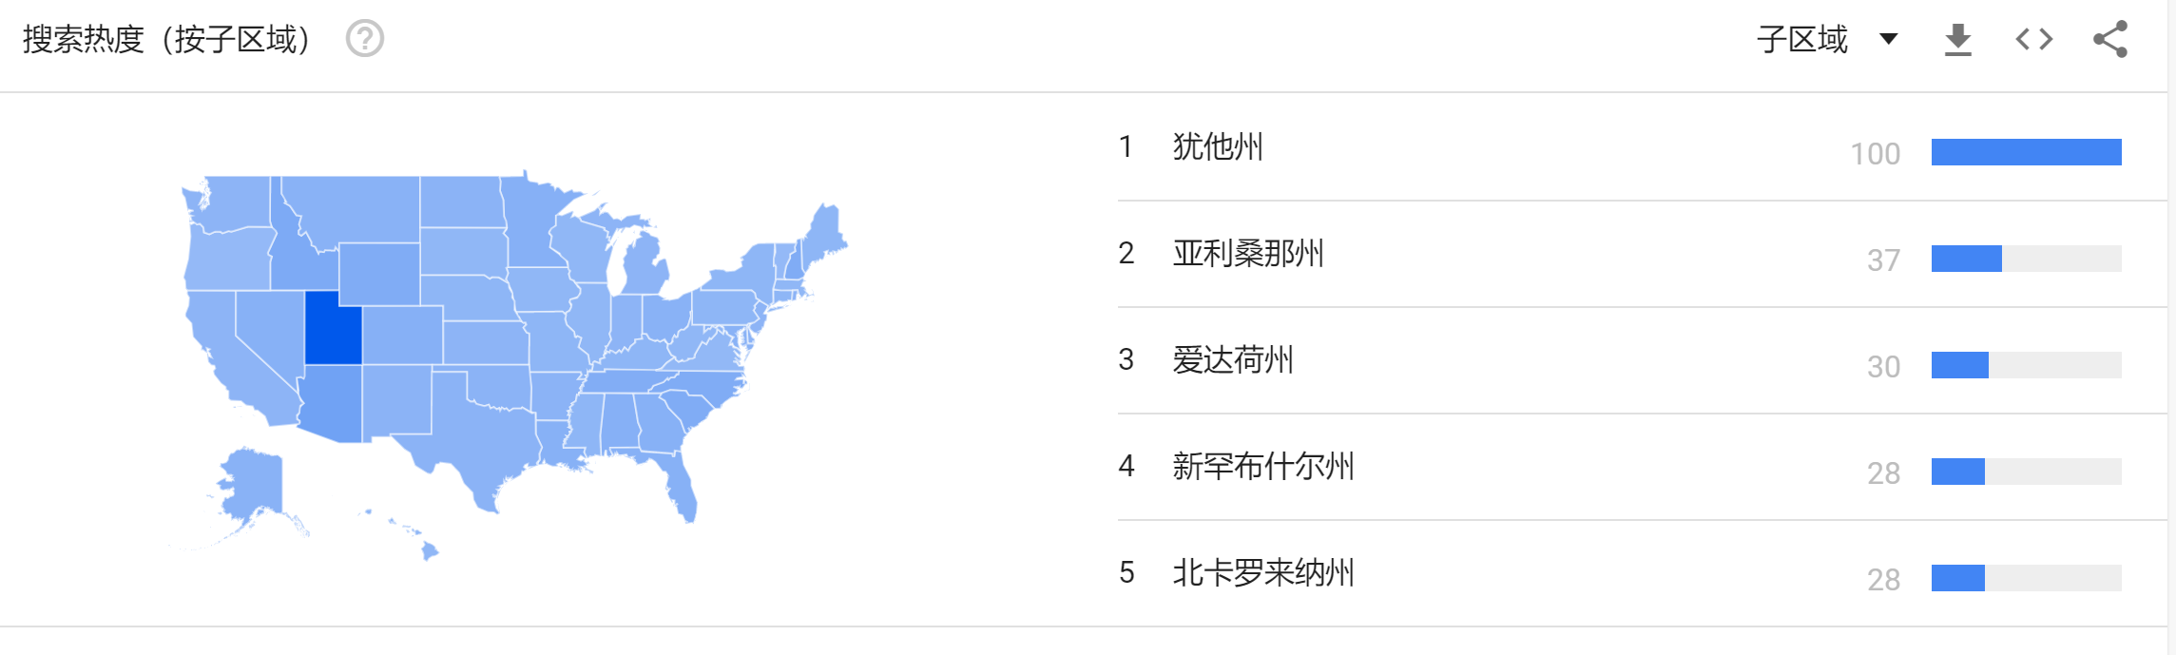

中国的都是 广东省 上海市 maybe是墙

Text：

从关注度看来，对智能家居的关注在2013-2014年左右开始显著增长。TODO：为什么这个时间

对比全球范围，在美洲和欧亚的关注度都较高

## 各类产品占比

家电产品占比较高：洗衣机、空调、冰箱

Excel见市场规模部分

（TODO：价格较高，故智能化的附加值相较之下百分比较小；家电的智能化比较实用）

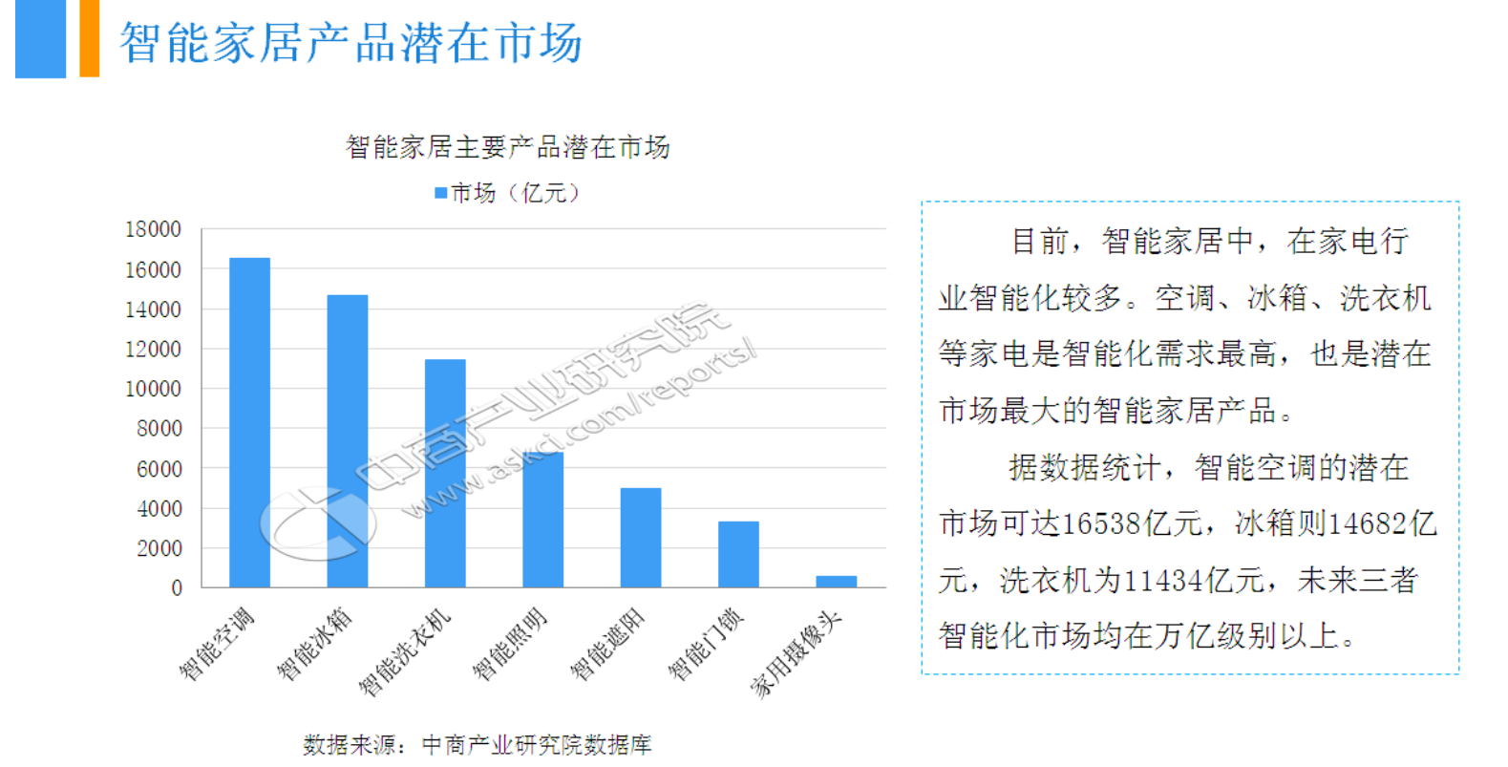

Text：

家电市场占比较高

这可能是因为采购者大部分是家居装修（见销售渠道）

## 价格

成套的智能家居设备价格仍旧是**比较昂贵**的，国产的全套在三万到十万之间，进口的可达到几十万到上百万不等，其价格已经远超传统家居。其单个智能家居来说，其价格还算能够被大众接受，按其理想单件价格来看，智能空调预期市场占有量能达28%，智能冰箱预期市场占有量可到25%等等。

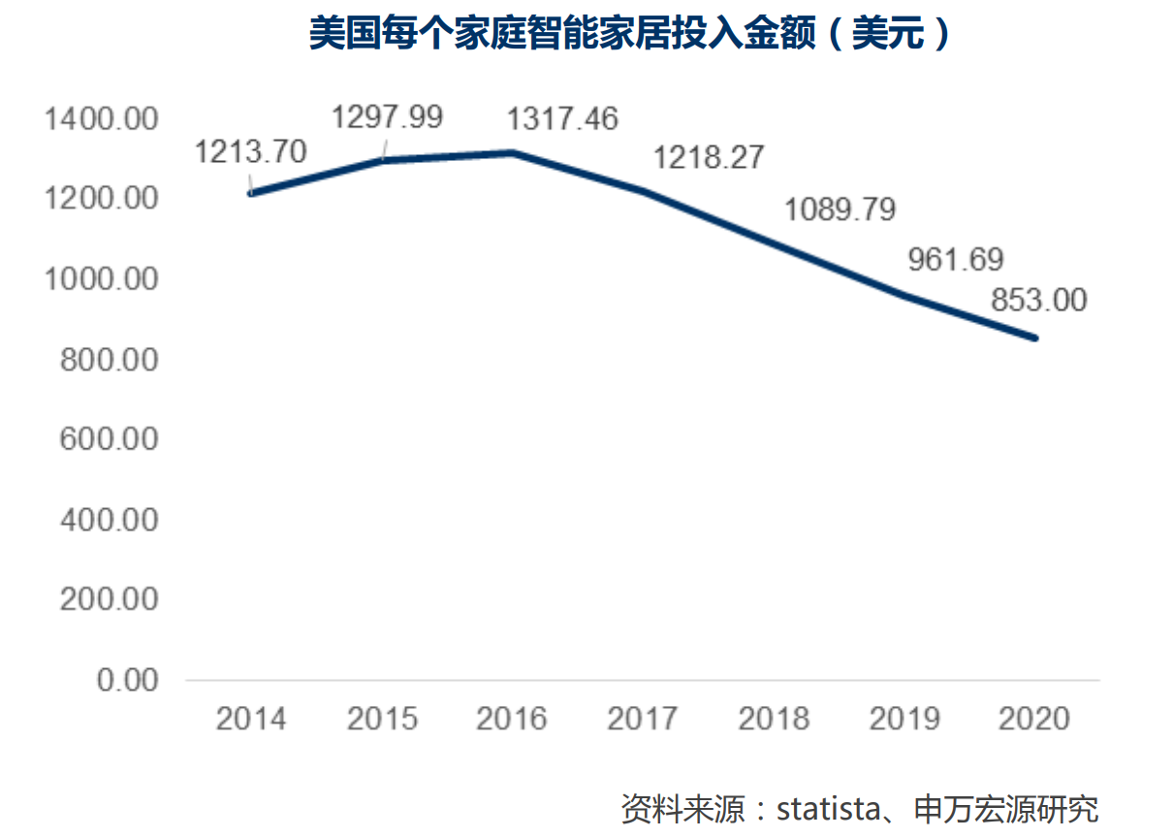Excel转了

## 品牌

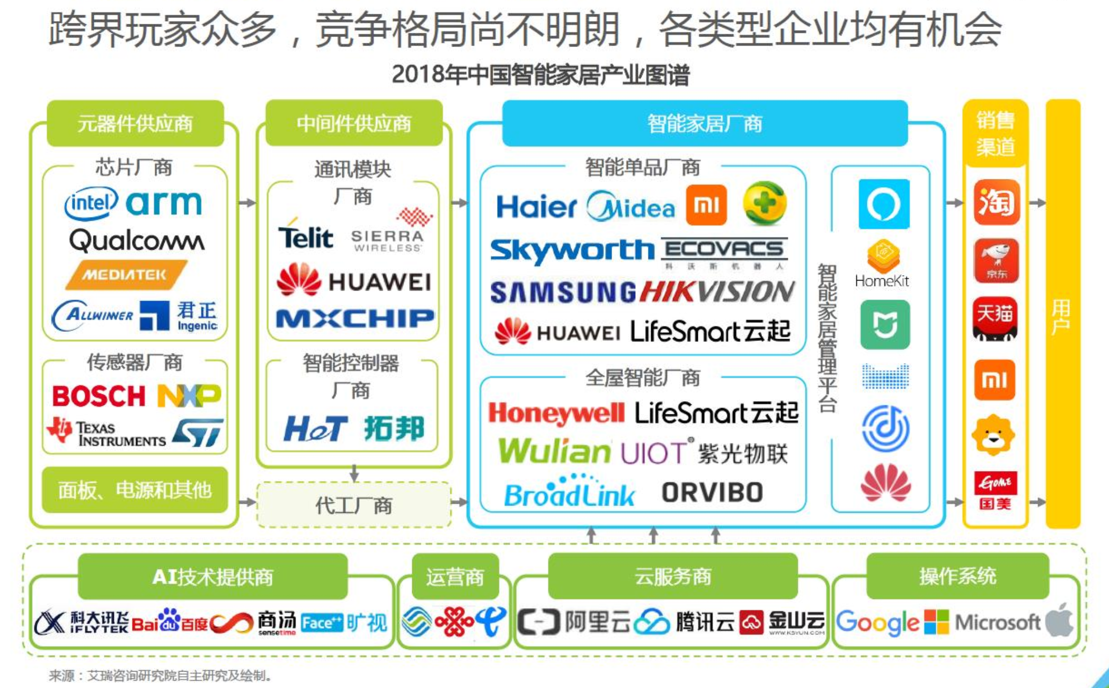

• 当前，中国的智能家居行业品牌众多，其中广东省的智能家居品有90家、深圳市智能家居品牌有56家、浙江省智能家居品牌有21家、福建、上海、北京也有较多的智能家居企业。

• 在2017年年末全网约九万名网友从235个智能家居品牌中投票评选出了智能家居大品牌：海尔U-home、京东微联、华为HILINK、阿里巴巴、米家MIJIA、美的M-Smart、杜亚DOOYA、河东HDL、柯帝KOTI、Honeywell霍尼韦尔。

## 产业链

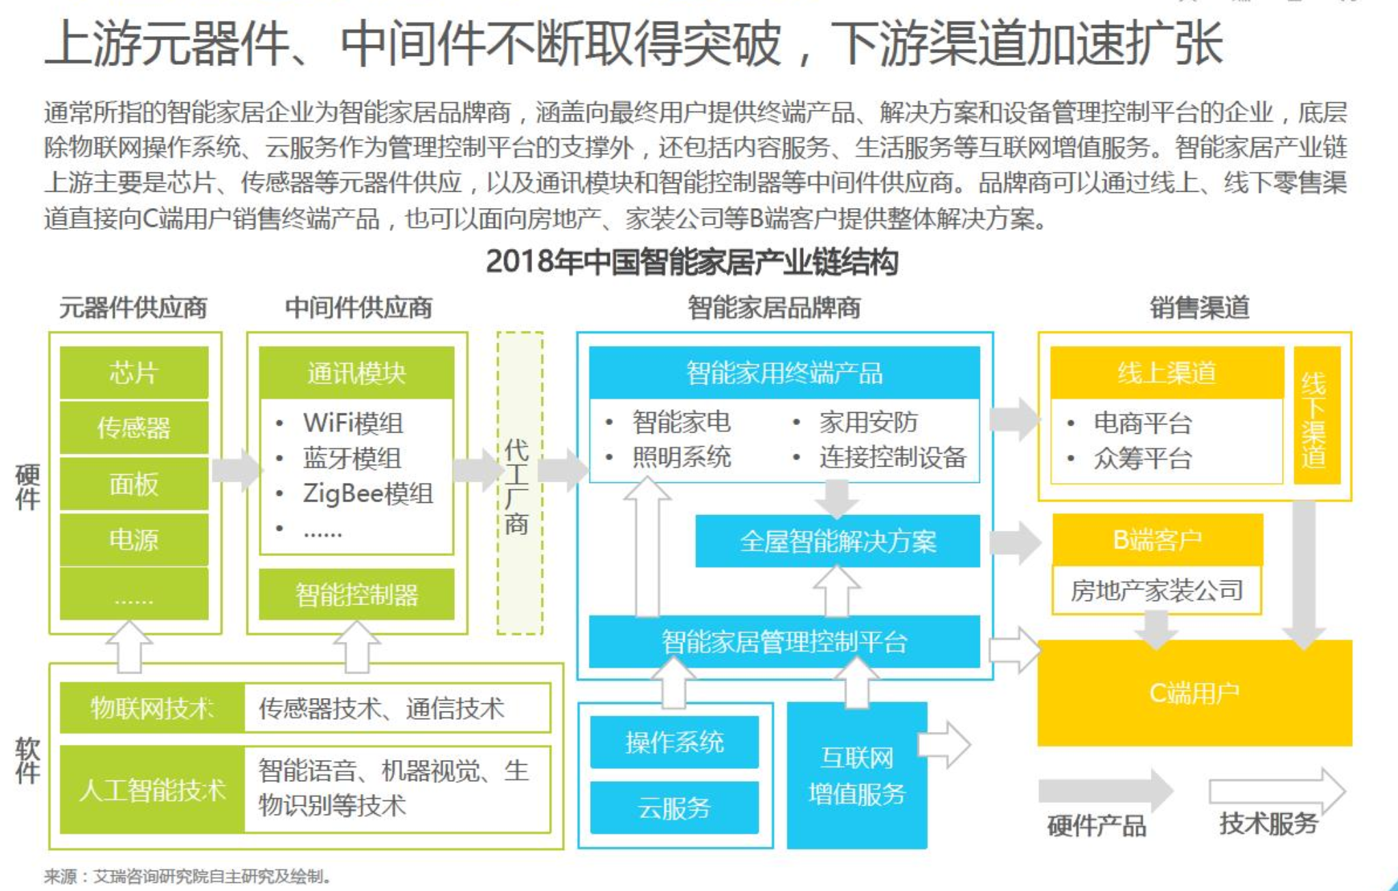

上游：零部件供应商

* + - 芯片、传感器等硬件价格下降
      * 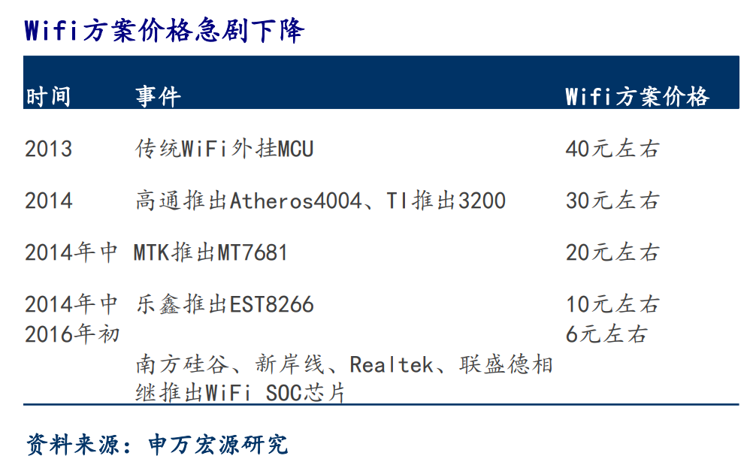硬件价格

中游：控制终端产品

下游：移动通讯中断/整机厂商

* + 线上渠道
    - 电商平台
    - 众筹平台
  + 线下渠道
    - 直接面向房地产家装公司——全屋智能解决方案
      * 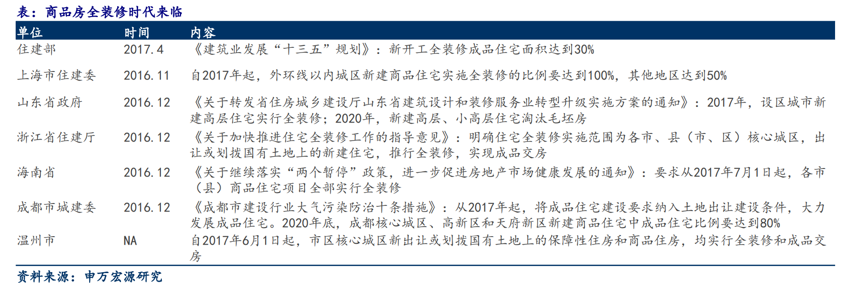

公司类型：

传统家电：：

传统企业拥有自己的生产线，初创公司多采用OEM

OEM，就是品牌生产者不直接生产产品，而是利用自己掌握的“关键的核心技术”负责设计和开发新产品，控制销售“渠道”， 而生产能力有限，甚至连生产线、厂房都没有，为了增加产量和销量，为了降低上新生产线的风险，甚至为了赢得市场时间，通过合同订购的方式委托其他同类产品厂家生产，所订产品低价买断，并直接贴上自己的品牌商标。这种委托他人生产的合作方式即为OEM，承接这加工任务的制造商就被称为OEM厂商，其生产的产品就是OEM产品。——百度百科<https://baike.baidu.com/item/OEM%E4%BA%A7%E5%93%81/740661>

初创公司、

互联网企业、

房地产商

房地产商

## 商业模式/生态模式

硬件厂商

销售差价盈利，

软件厂商

贩卖技术：云计算、物联网通信、人工智能

并通过流量和数据变现。

三种生态模式：（TODO：案例分析，详细描述）

主导者，同时为其他参与者提供资源：亚马逊，小米；

平等竞争——中国智能家电现状

第三方平台——京东、阿里巴巴

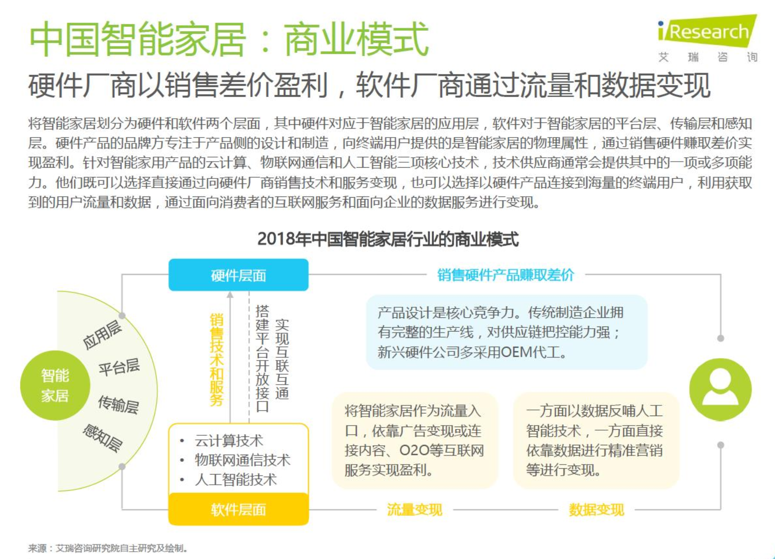

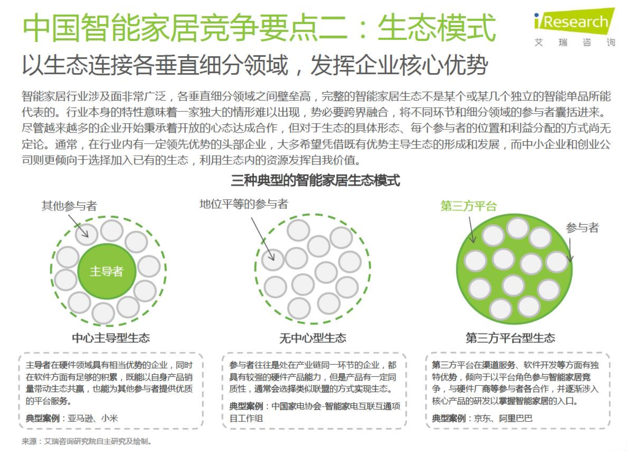

## 消费者分布与需求

1、社会中高端人群：占70%左右。这部分人群是智能家居的消费主体，他们生活质量较高，最关注的莫过于品牌、质量和外观。同时产品能满足他们炫耀、地位及经济优越感、身份象征等心理需求。

2、其次是技术爱好者：占15%左右。这部分人对科技产品充满了狂热，不一定是很有钱，但是他们喜欢购买自己喜欢的东西。他们一般消费力及消费意识较强。

3、老年人及行动不便者：10%左右。因为身体及年龄的原因，行动不方便，他们是非常需要这类产品的人群。但是一般的购买能力不足。

4、其他：5%左右

## 销售渠道

零售渠道除了北上广深等一线大城市市场外，智能家居市场渠道拓展**逐渐扩张至二三四线中小城市**，甚至国外市场。

4.工程渠道目前我国智能家居市场渠道主要通过房地产商和系统集成商进行销售，也就是工程渠道销售，

从统计数据来看，通过工程渠道的销售额占比达到80%，通过零售渠道的销售额占比为20%左右。

这充分说明，**很少有消费者会主动通过零售渠道购买智能家居设备**，特别是如果只能家居设备的易用性又不高的情况下，消费者更加不愿意购买。

*Comment：*

*根据销售渠道发现，大部分的销售额来源于全屋智能解决方案（房地产开发商、家居整装公司、酒店公寓），个人购买远不及。*

*目前大家对智能家居的接受还是被动的（来源于购买房屋时的选择，而非主动添加）（emmm，如果不提应该不会想到去买智能家居，主要是房地产商在购买智能家居设备，打包成一个全屋智能的样板间）*

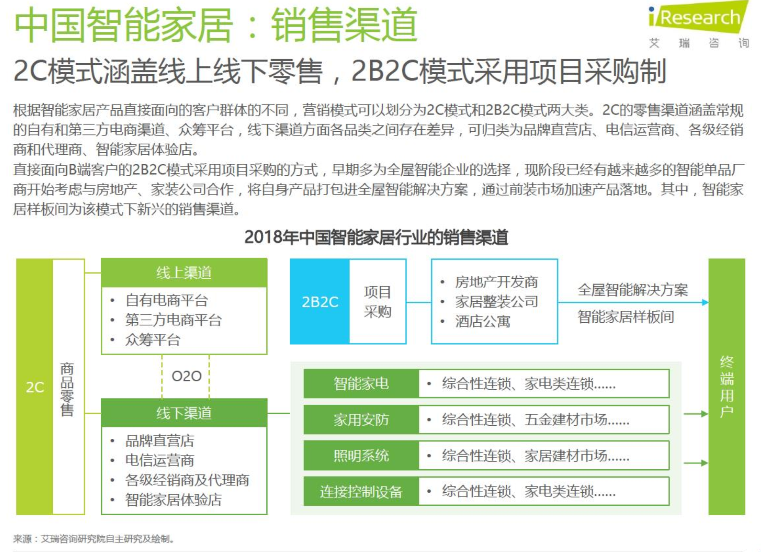

## 问题综述

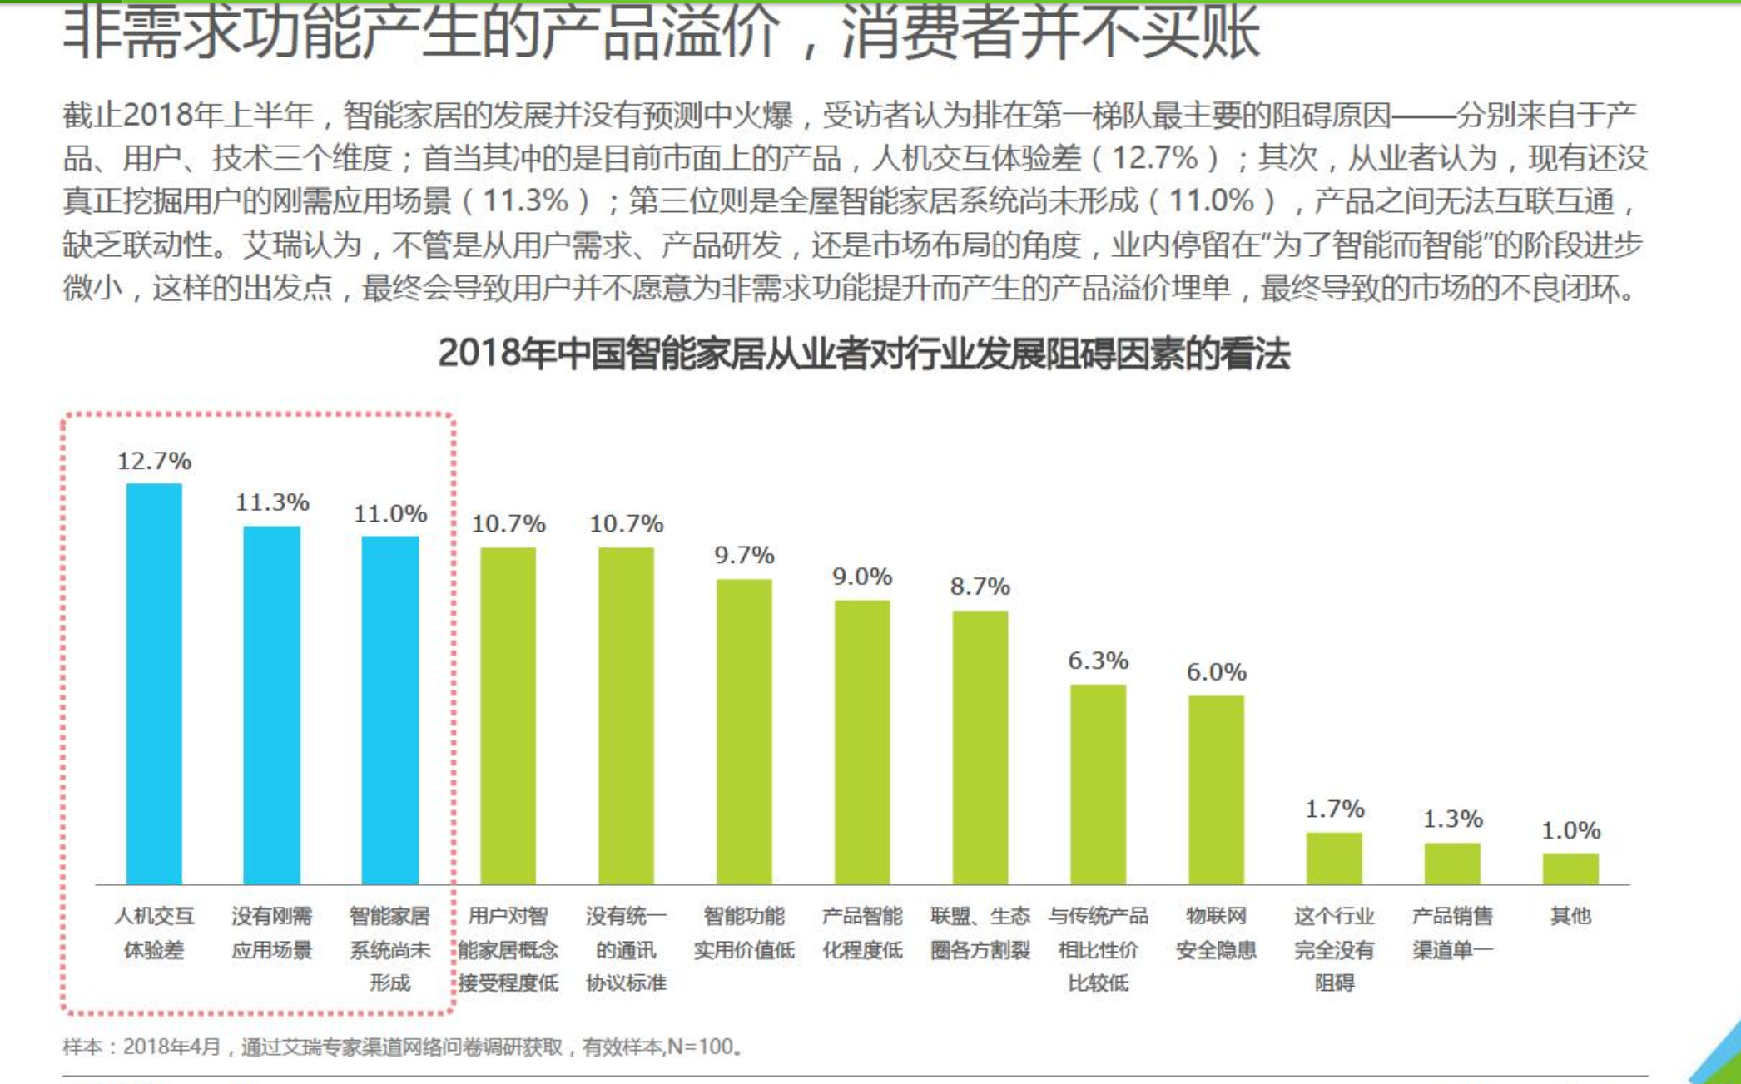

<https://github.com/RLi43/Industry-Frontier/blob/master/SH_problem/%E6%95%B0%E6%8D%AE%E5%88%86%E6%9E%90.md>

*comment：*

*列出大纲，选一部分问题的案例展示*

## 原因综述

### 硬件成本降低



### 政策

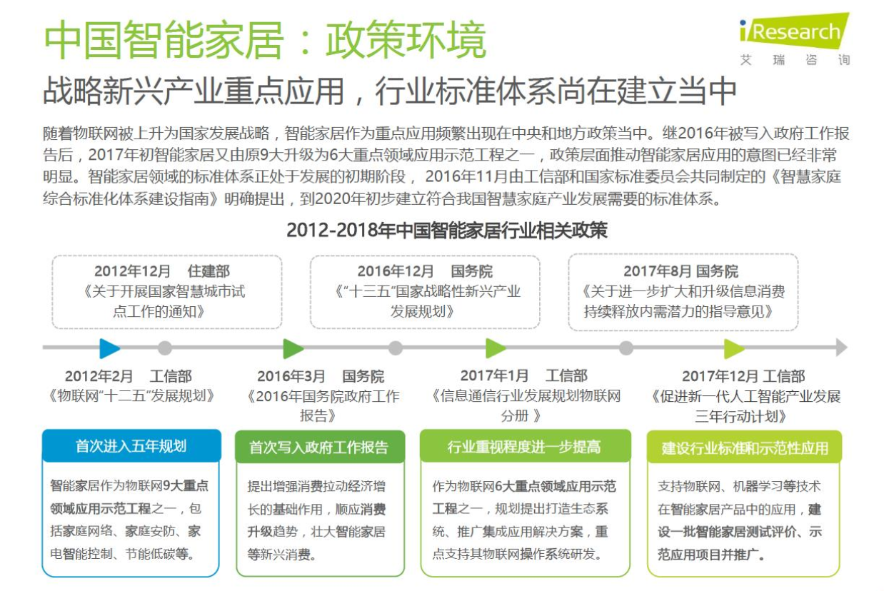

经济环境

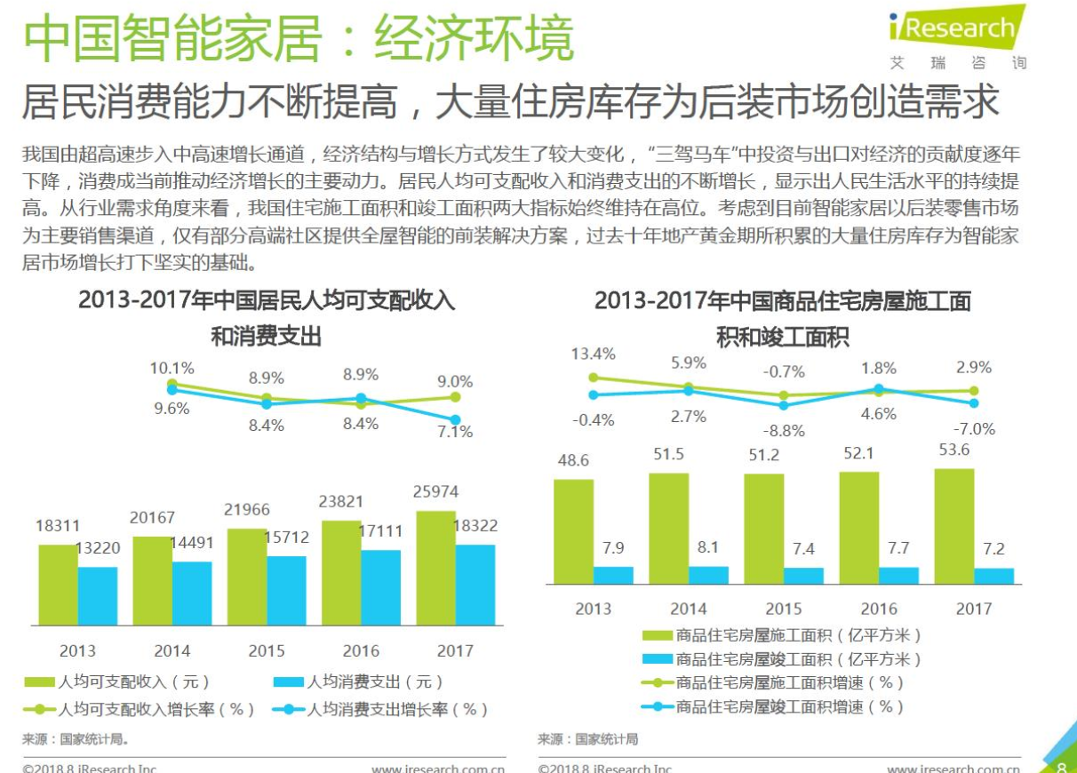

社会环境

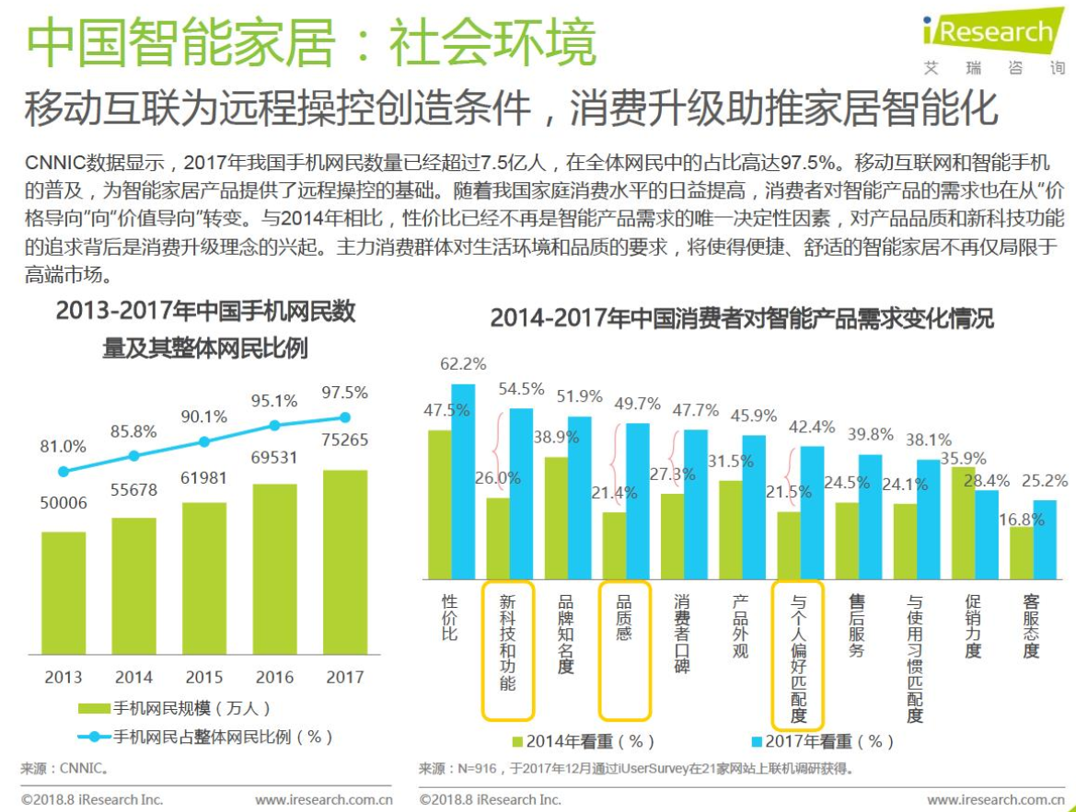

## 国内外对比综述

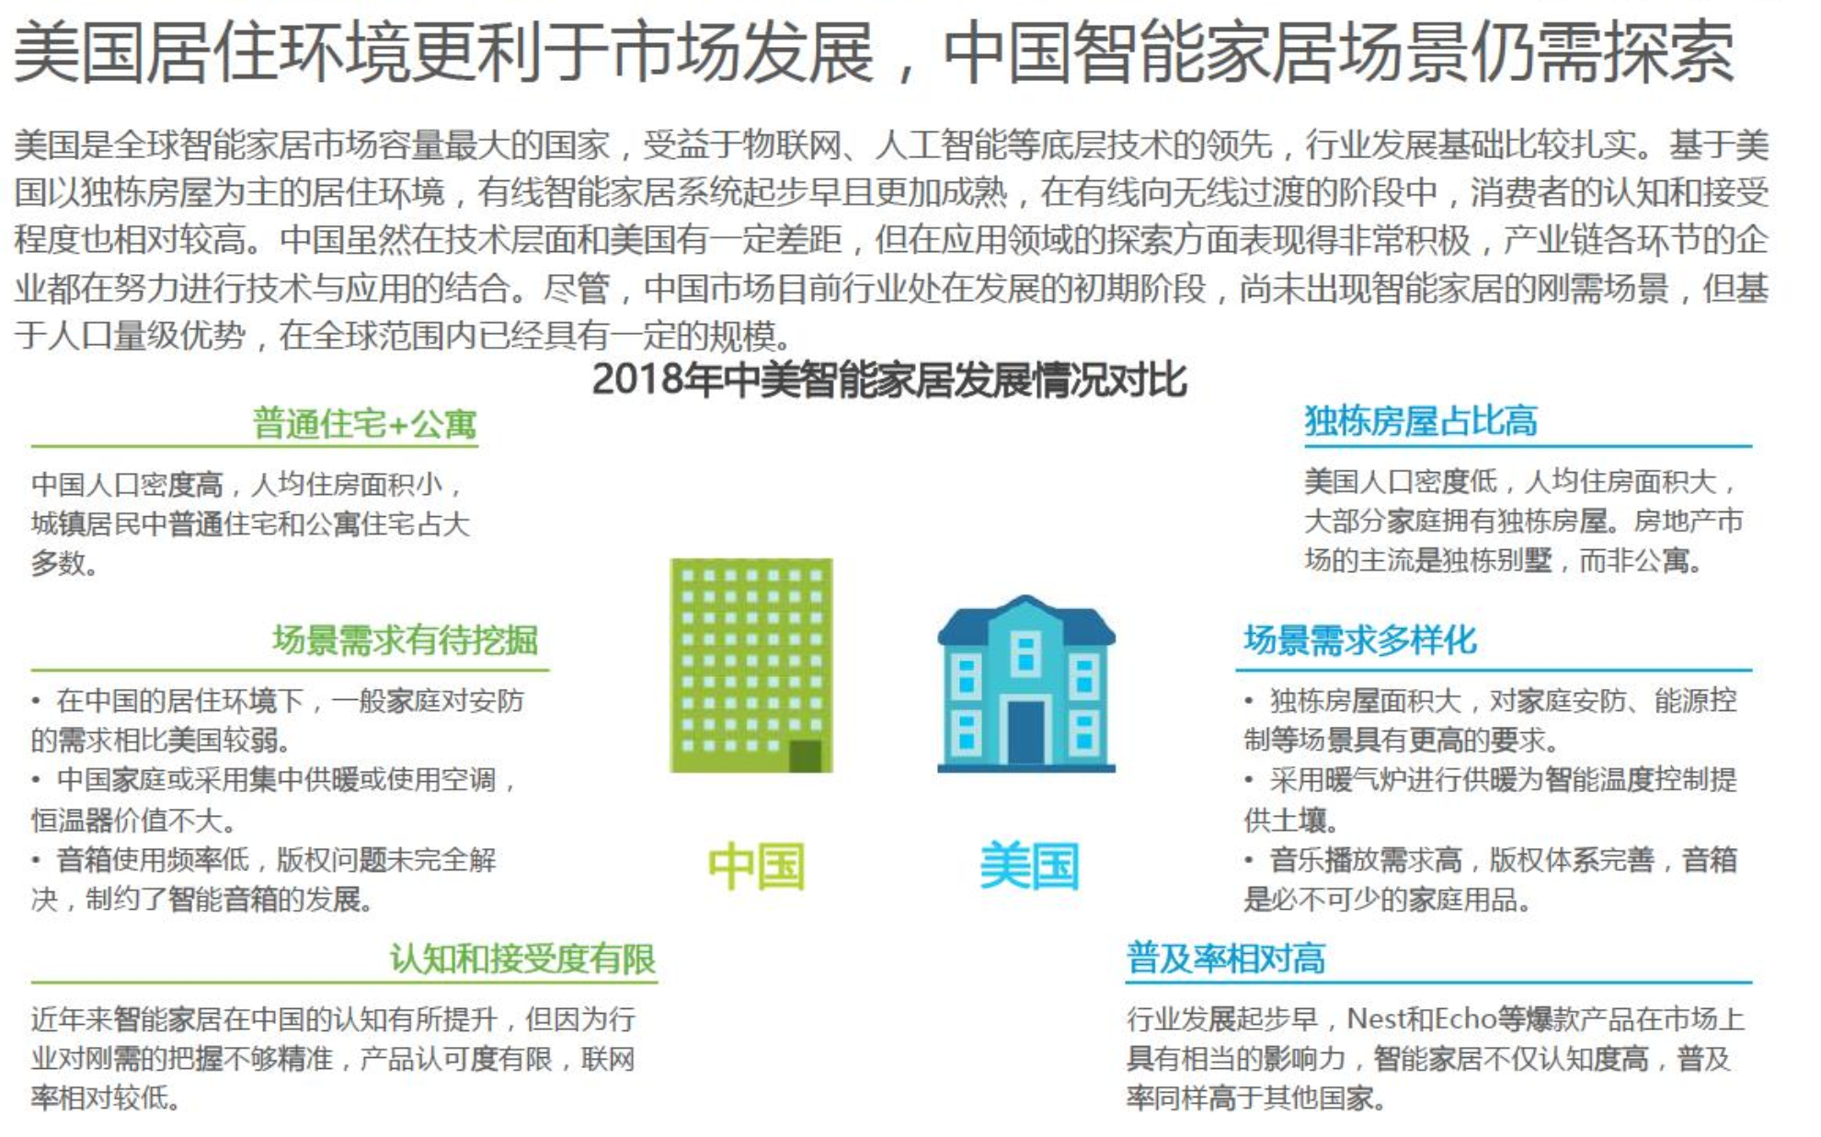

# 总结与未来展望

* 全球智能家居专利申请数量呈现出线性增长态势 大数据、云计算、人工智能的兴起使大量的智能家居业务得以承载和优化，用户 个性化的选择得到最大限度的呈现，同样对技术要求越来越大；
* 智能家居品牌混战，缺乏行业标准 供给端并没有给智能家居一个清晰的定义和界限，需求端消费者更不知道自己想 要的智慧家庭应该是怎样的形态。两边都没有形成供需关系，市场大小，市场竞 争格局或市场变量尚未生成；
* 智能家居潜力巨大，视听服务一马当先 人们在感知智能上取得一些成就，包括人脸识别、图像识别、人工神经网络等， 诸如此类的研究在进一步推动人工智能技术发展应用的步伐。

